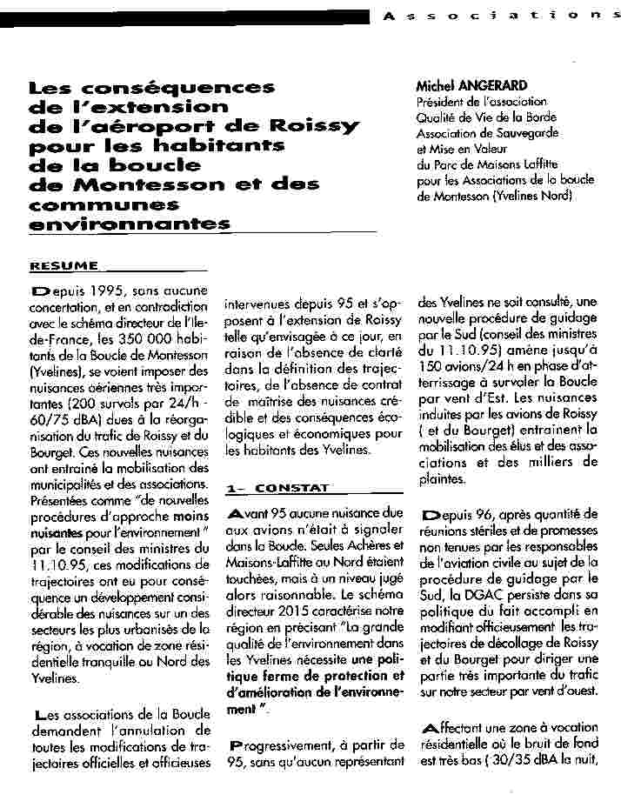
A la demande du Ministre de l’Equipement, des Transports et du logement, nous avions participé à la concertation sur l’extension de l’aéroport Roissy Charles-de Gaulle. Notre point de vue a été publié par le Ministère en septembre 1997 dans une revue intitulée « Points de vue ».

